Итоги краткосрочного проекта «В гости к лесным зверям»
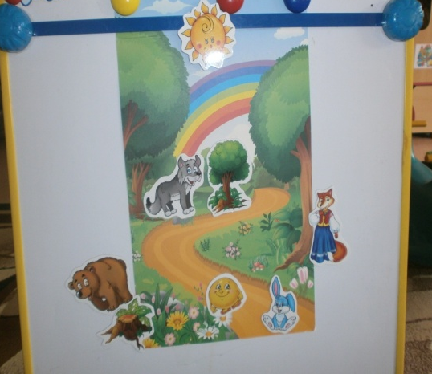

Воспитатель: Гурина З.В.
В группе «Гномики» был реализован краткосрочный проект « В гости к лесным зверям». В ходе проекта дети знакомились с лесными животными через чтение им сказок, потешек, стихотворений. Дети играли в подвижные игры, рисовали и лепили. Активное участие принимали родители – изготовили новые атрибуты (шапочки) к играм и театрализованной деятельности, вместе с детьми делали книжки-малышки «Кто живет в лесу». Итоговое развлечение «В гости к лесным зверям» с детьми подготовительной группы.
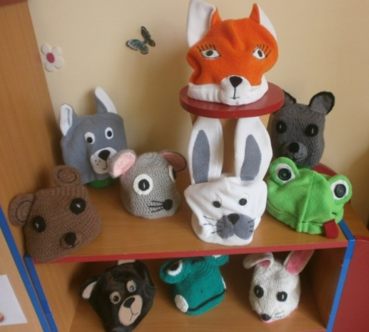
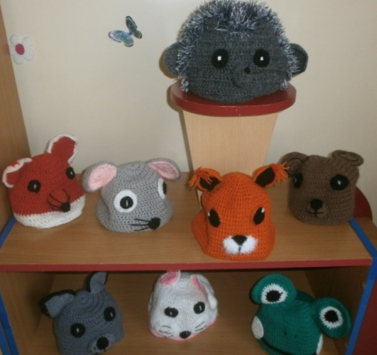
Изготовление книжек- малышек «Кто живёт в лесу?»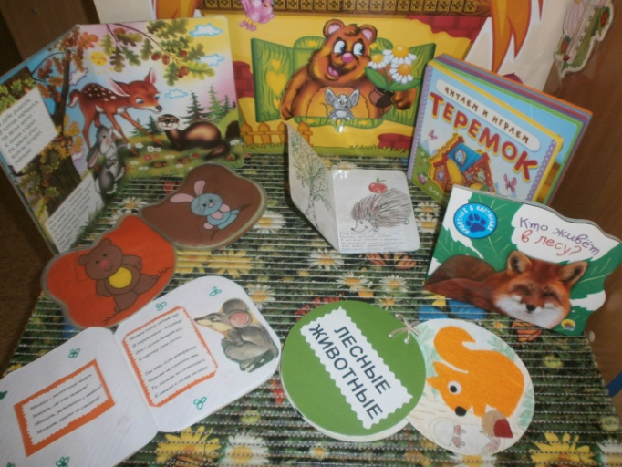
Лепка «Морковка для зайчонка»
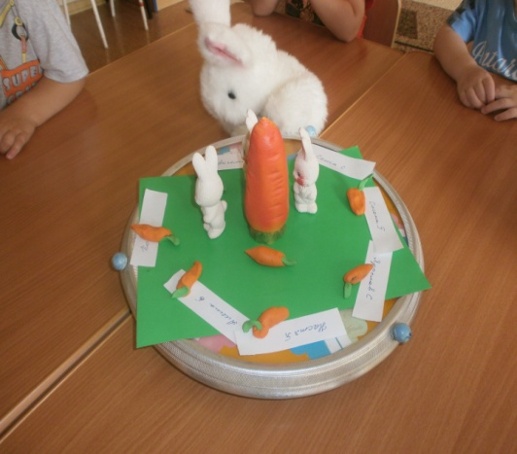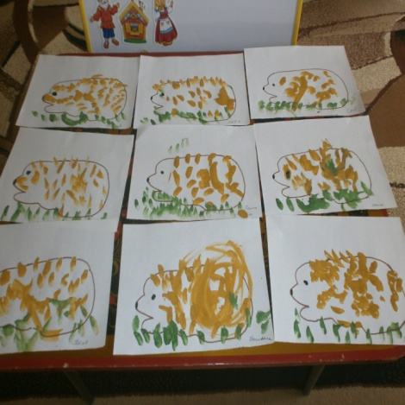
Рисование «Ёжик на лесной полянке»
Лепка «Ягодки малинки для мишек»
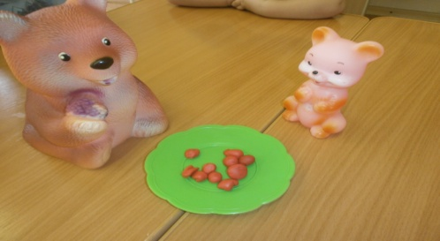

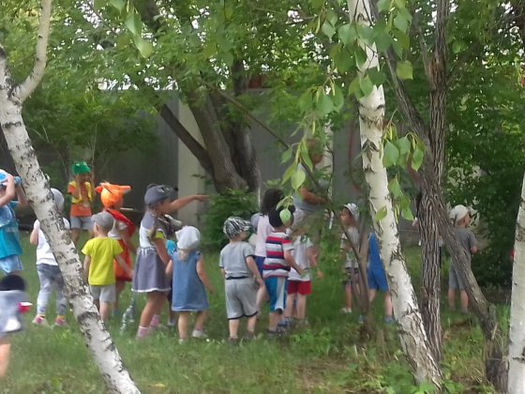
Итоговое развлечение «В гости к лесным зверям»

